Semaine du 8/05/2023

1. Correction du travail qui était à faire
Activité p 51
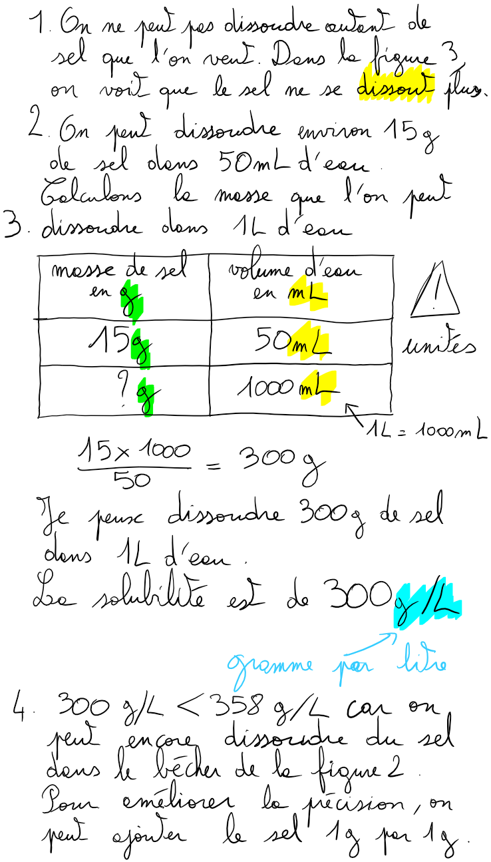

2. TP solubilité du sel dans l'eau
Il existe une masse maximale de sel qu'on ne peut pas dépasser : la solubilité. Au-delà, on ne peut plus dissoudre le sel dans l'eau (il reste solide dans l'eau), on dit que l'eau est saturée en sel.
Quelle masse maximale de sel peut-on dissoudre dans 30mL d'eau ?
Calculer la solubilité du sel dans l'eau.
Compétences : Schémas mesures Protocole expérimental

3. Leçon (suite)
Il existe une masse maximale de sel qu'on ne peut pas dépasser : la solubilité. Au-delà, on ne peut plus dissoudre le sel dans l'eau (il reste solide dans l'eau), on dit que l'eau est saturée en sel.
Certains solides ne sont pas solubles dans l'eau : le sable par exemple. On obtient un mélange hétérogène.

4. A faire pour la semaine prochaine
Ex 11 p 57
Ex 17 p 58
DS chp III ( I. Mélanges de liquides II. Dissolution des solides )

